МІНІСТЕРСТВО ОХОРОНИ ЗДОРОВ’Я УКРАЇНИ
НАЦІОНАЛЬНИЙ ФАРМАЦЕВТИЧНИЙ УНІВЕРСИТЕТ

“ЗАТВЕРДЖЕНО”
Проблемною комісією
«Фармація» МОЗ та АМН України

________________ В.П. Черних

“_18_” _лютого__________ 2009 р.
Протокол № 56

УПРАВЛІННЯ ВІДХОДАМИ
В УМОВАХ ФАРМАЦЕВТИЧНОЇ ГАЛУЗІ НА ПІДСТАВІ ЛОГІСТИЧНОГО ПІДХОДУ
(методичні рекомендації)

Харків – 2012

Установа-розробник: Національний фармацевтичний університет МОЗ України

Укладачі: Сагайдак-Нікітюк Р. В.- канд. фарм. наук, доцент кафедри управління

та економіки підприємства НФаУ
тел. (057)771-81-47

Посилкіна О.В. - докт. фарм. наук, проф., завідувач кафедри управління та економіки підприємства НФаУ
тел. (057)771-81-47

Онищенко Я.Г. - викладач кафедри управління та економіки підприємства НФаУ
тел. (057)771-81-47

Рецензенти: доктор мед. наук, професор Афанасьєва Н.І., зав. санітарно-епідеміологічного відділу Луганської обласної СЕС, канд. мед. наук Є.С. Василенко, доктор фарм. наук, професор Дихтярьов С.І.

Голова проблемної комісії: докт. фарм. наук, проф. Черних В.П.

Зміст

Умовні скорочення 4
Вступ 5
1. Класифікація фармацевтичних відходів 6
2. Сутність реверсивної логістики в умовах фармацевтичної галузі 10
3. Модель управління обсягами відходів
на фармацевтичних підприємствах 11
Висновки 18
Перелік рекомендованої літератури 19

Умовні скорочення

ВМП – вироби медичного призначення
ЛЗ – лікарський засіб
МР – матеріальні ресурси
ФП – фармацевтичне підприємство

Вступ

На даний час проблема управління відходами фармацевтичного виробництва в Україні набуває все більшого значення. Застарілі, енергоємні технології та обладнання продовжують забруднювати навколишнє середовище, тому особливу увагу слід приділяти ретельному регулюванню і контролю процесів транспортування та переробки відходів, тому що у процесі виробництва лікарських засобів (ЛЗ) утворюється широка номенклатура відходів, певна частина яких належить до небезпечних. Це пов’язано, по-перше, з високою матеріаломісткістю ЛЗ (матеріальні витрати складають приблизно 70 – 80 % від собівартості ЛЗ); по-друге, широким асортиментом ЛЗ, які виробляються фармацевтичними підприємствами (ФП); по-третє, обмежений термін зберігання, що, в свою чергу, викликає появу прострочених матеріальних ресурсів (субстанцій, пакувальних матеріалів і ЛЗ); по-четверте, утворення браку в процесі виробництва, зберігання та транспортування ЛЗ, по-п’яте, наявність контрафактних ЛЗ і виробів медичного призначення (ВМП).
Методичні рекомендації видаються в Україні вперше і призначені для працівників фармацевтичної галузі (керівників підприємств, оптових фармацевтичних фірм, аптек, керівників і фахівців планово-економічних відділів, відділів матеріально-технічного забезпечення, транспортного відділу, складів, медичних установ (поліклінік, лікарень, клінік, санаторіїв і т.п.), підприємств з виробництва тари і упаковки, парфумерно-косметичних підприємств).
1. Класифікація фармацевтичних відходів

Більшість відходів фармацевтичного виробництва відноситься до небезпечних відходів, це пов’язано з фізичними, хімічними та біологічними властивостями речовин.
Відходи фармацевтичної галузі поділяються на промислові відходи (відходи виробництва) та відходи комерційні (відходи споживання).
До відходів фармацевтичного виробництва належать:
- відбраковані субстанції і матеріали;
- відбраковані ЛЗ, які не прийняв відділ технічного контролю;
- прострочені субстанції і матеріали, термін придатності яких минув;
- складські залишки матеріальних потоків (ЛЗ, субстанції та матеріали);
- відходи пакувальних матеріалів;
- залишки таблет-, суппозиторної та ін. маси;
- миючі засоби (після мийки);
- склобій (ампул, флаконів та т.п.);
- ганчір’я;
- матеріали для прибирання;
- некондиційна тара, пробки, ковпачки та прокладки;
- залишки сировини;
- відпрацьовані фільтрувальні матеріали, сорбенти;
- блістери, ампули, флакони, пляшки, тюбики з некондиційним продуктом;
- шріт;
- залишки фітосировини;
- нерозфасовані або не упаковані ЛЗ;
- всі незапаковані сиропи, очні краплі, тюбики з мазями, кремами тощо (прострочені та непрострочені).
Відходи, що утворюються при виробництві ЛЗ, наведені в табл. 1 [1].
До комерційних відходів фармацевтичної галузі відносяться:
- ЛЗ, термін придатності яких минув;
- неякісні ЛЗ, які вилучені з обігу;
Таблиця 1
Види, склад та місця утворення відходів при виробництві ЛЗ
Вид відходу | Виробництво, на якому утворюються відходи | Місце утворення відходу | Склад
1 | 2 | 3 | 4
Тверді | Виробництво розчинів для ін’єкцій, очних крапель та інфузійних розчинів | Підготовка приміщень, обладнання | Ганчір’я, матеріали для прибирання
Тверді |  | Підготовка ампул, флаконів, пляшок, пробок, ковпачків, прокладок | Склобій ампул, флаконів, пляшок; некондиційна тара, пробки, ковпачки та прокладки
Тверді |  | Запаювання ампул | Браковані ампули
Тверді |  | Подрібнення сировини | Залишки сировини
Тверді |  | Приготування розчинів, фільтрування та розлив | Відпрацьовані фільтрувальні матеріали, сорбенти
Тверді |  | Перевірка на герметичність, контроль чистоти розчинів, пакування | Ампули, флакони, пляшки, тюбики з некондиційним продуктом
Тверді |  | Пакування | Відходи паперу і картону, склобою
Тверді | Виробництво таблетованих ЛЗ | Підготовка приміщень, обладнання | Ганчір’я, матеріали для прибирання
Тверді | Виробництво таблетованих ЛЗ | Подрібнення сировини | Сировина
Тверді | Виробництво таблетованих ЛЗ | Приготування гранулятору | Сировина
Тверді | Виробництво таблетованих ЛЗ | Таблетування | Сировина
Тверді | Виробництво таблетованих ЛЗ | Контроль якості ЛЗ | Блістери з некондиційними ЛЗ
Тверді | Виробництво таблетованих ЛЗ | Пакування | Відходи паперу, картону, пластичних мас, металевої фольги, склобою
Тверді | Виробництво фітохімічних препаратів (настойок; рідких, густих і сухих екстрактів та ін-ших фітохімічних засобів) | Підготовка приміщень, обладнання | Ганчір’я, матеріали для прибирання
Тверді |  | Подрібнення рослинної сировини | Залишки фітосировини
Тверді |  | Завантаження сировини | Залишки фітосировини
Тверді |  | Настоювання сировини | Шріт
Тверді |  | Підготовка флаконів, банок, балонів та іншої тари | Склобій флаконів, банок, балонів
Тверді |  | Фасування, пакування | Склобій тари, відходи пластичних мас, паперу, картону
Тверді |  | Десорбція органічних розчинників зі шроту | Шріт рослинної сировини
Тверді | Виробництво аерозолів | Підготовка приміщень, обладнання | Ганчір’я, матеріали для прибирання
Тверді | Виробництво аерозолів | Підготовка балонів, комплектуючих деталей | Брак, склобій балонів, некондиційні деталі з металу, гуми та пластичних мас
Продовження табл. 1
1 | 2 | 3 | 4
 |  | Приготування препаратів | Залишки сировини
 |  | Контроль якості | Браковані балони з препаратами
 |  | Пакування | Залишки картону, паперу, металеві некондиційні клапани та ковпачки
 | Виробництво мазей, паст, лініментів | Підготовка приміщень, обладнання | Ганчір’я, матеріали для прибирання
 | Виробництво мазей, паст, лініментів | Підготовка банок, туб | Ганчір’я, матеріали для прибирання
 | Виробництво мазей, паст, лініментів | Приготування | Брак
 | Виробництво мазей, паст, лініментів | Контроль якості | Браковані банки та туби з препаратами
 | Виробництво мазей, паст, лініментів | Пакування | Склобій банок, брак алюмінієвих та пластмасових туб
Рідкі | Виробництво розчинів для ін’єкцій, очних крапель та інфузійних розчинів | Підготовка приміщень, обладнання | Вода різної якості, миючі та дезінфікуючі засоби
Рідкі |  | Підготовка ампул, флаконів, пляшок, пробок, ковпачків, прокладок | Вода різної якості, миючі засоби
Рідкі |  | Приготування розчинів, фільтрування та розлив | Вода; речовини, що входять до складу лікарських засобів
Рідкі |  | Перевірка на герметичність, контроль чистоти розчинів, пакування | Вода; речовини, що входять до складу ЛЗ
Рідкі | Виробництво таблетованих ЛЗ | Підготовка приміщень, обладнання | Вода різної якості, миючі та дезінфікуючі засоби
Рідкі | Виробництво фітохімічних препаратів (настойок; рідких, густих і сухих екстрактів та інших фітохімічних засобів) | Підготовка приміщень, обладнання | Вода різної якості, миючі та дезінфікуючі засоби
Рідкі |  | Підготовка флаконів, банок, балонів та іншої тари | Вода різної якості, миючі та дезінфікуючі засоби
Рідкі |  | Завантаження сировини | Залишки розчину для настоювання
Рідкі |  | Настоювання сировини | Залишки розчину для настоювання
Рідкі |  | Фасування, пакування | Залишки органічних розчинників
Рідкі |  | Десорбція органічних розчинників зі шроту | Вода з домішками органічних розчинників та діючих речовин з рослинної сировини
Рідкі | Виробництво аерозолів | Підготовка приміщень, обладнання | Вода різної якості, миючі та дезінфікуючі засоби
Рідкі | Виробництво аерозолів | Підготовка балонів, комплектуючих деталей | Вода різної якості, миючі та дезінфікуючі засоби
Рідкі | Виробництво аерозолів | Приготування препаратів | Складові частини препаратів
Рідкі | Виробництво аерозолів | Контроль якості | Складові частини препаратів

Продовження табл. 1
1 | 2 | 3 | 4
 | Виробництво мазей, паст, лініментів | Підготовка приміщень, обладнання | Вода різної якості, миючі та дезінфікуючі засоби
 | Виробництво мазей, паст, лініментів | Підготовка банок, туб | Вода різної якості, миючі та дезінфікуючі засоби
 | Виробництво мазей, паст, лініментів | Приготування | Складові частини препаратів
 | Виробництво мазей, паст, лініментів | Контроль якості | Складові частини препаратів
Газопо-дібні | Виробництво розчинів для ін’єкцій, очних крапель та інфузійних розчинів | Підготовка приміщень, обладнання | Неорганічний та органічний пил
Газопо-дібні |  | Підготовка ампул, флаконів, пляшок, пробок, ковпачків, прокладок | Неорганічний та органічний пил
Газопо-дібні |  | Подрібнення сировини | Неорганічний та органічний пил
Газопо-дібні |  | Запаювання ампул | Вуглекислий газ, продукти неповного згорання газу
Газопо-дібні | Виробництво таблетованих ЛЗ | Підготовка приміщень, обладнання | Неорганічний та органічний пил
Газопо-дібні | Виробництво таблетованих ЛЗ | Подрібнення сировини | Неорганічний та органічний пил
Газопо-дібні | Виробництво таблетованих ЛЗ | Приготування гранулятору | Неорганічний та органічний пил
Газопо-дібні | Виробництво таблетованих ЛЗ | Таблетування | Неорганічний та органічний пил
Газопо-дібні | Виробництво фітохімічних препаратів (настойок; рідких, густих і сухих екстрактів та інших фітохімічних засобів) | Підготовка приміщень, обладнання | Неорганічний та органічний пил
Газопо-дібні |  | Подрібнення рослинної сировини | Неорганічний та органічний пил
Газопо-дібні |  | Підготовка флаконів, банок, балонів та іншої тари | Неорганічний та органічний пил
Газопо-дібні |  | Завантаження сировини | Неорганічний та органічний пил
Газопо-дібні |  | Настоювання сировини | Пари органічних розчинників
Газопо-дібні |  | Фасування, пакування | Пари органічних розчинників
Газопо-дібні |  | Десорбція органічних розчинників зі шроту | Пари органічних розчинників
Газопо-дібні | Виробництво аерозолів | Підготовка приміщень, обладнання | Неорганічний та органічний пил
Газопо-дібні | Виробництво аерозолів | Підготовка балонів, комплектуючих деталей | Неорганічний та органічний пил
Газопо-дібні | Виробництво аерозолів | Приготування препаратів | Пари фреонів, органічних розчинів, пил діючих речовин
Газопо-дібні | Виробництво мазей, паст, лініментів | Підготовка приміщень, обладнання | Неорганічний та органічний пил
Газопо-дібні | Виробництво мазей, паст, лініментів | Підготовка банок, туб | Неорганічний та органічний пил

- повернені ЛЗ, поставки яких здійснювалися з порушенням умов договору (з порушенням часу; з порушенням обсягу);
- ЛЗ, які зазнали механічного, хімічного, фізичного, біологічного або іншого впливу;
- незареєстровані ЛЗ;
- ЛЗ, у яких виявлені раніше невідомі небезпечні властивості або зафіксована серйозна побічна реакція;
- фальсифіковані ЛЗ;
- конфісковані ЛЗ при проведенні тамо жених процедур (контрафактні);
- ЛЗ, пошкоджені під час транспортування;
- використана тара;
- використана упаковка;
- прострочені косметичні засоби;
- некондиційні косметичні засоби;
- фальсифіковані косметичні засоби;
- прострочені ВМП;
- некондиційні ВМП;
- фальсифіковані ВМП;
- конфісковані ВМП;
- пожертвувані ЛЗ, термін придатності яких минув;
- ЛЗ, що постраждали в наслідок порушення режиму холодового ланцюга.

2. Сутність реверсивної логістики в умовах фармацевтичної галузі

Поява відходів пов’язана з різними видами браку - браком виробництва; браком упаковки; браком в процесі складування, зберігання та транспортування; браком в процесі реалізації.
Тому з урахуванням специфічних особливостей відходів фармацевтичного виробництва актуальним є впровадження реверсивної логістики в умовах ФП (рис. 1).
Реверсивна логістика пов’язана зі всіма функціональними сферами ство-рення, виробництва і споживання ЛЗ і ВМП: створення (розробка), закупівля МР, виробництво ЛЗ, складування МР, транспортування, збут ЛЗ і ВМП (рис. 2).
Крім вимог логістичного підходу до управління відходами в умовах фармацевтичної галузі до цього процесу висуваються вимоги міжнародних правил GMP.
Відповідно до міжнародних правил GMP з відходами повинні здійснюватися такі операції:
- регенерація частини серії бракованих ЛЗ шляхом включення в серію таких же ЛЗ на визначених стадіях виробництва. Всі операції також повинні бути запротокольовані;
- відбраковані субстанції, матеріали та ЛЗ повинні бути чітко промарковані та зберігатися в окремих зонах з обмеженим доступом. Браковані субстанції та матеріали повинні бути повернені постачальникам або знешкоджені. Всі операції при цьому повинні бути запротокольовані;
- знешкодження повернених споживачами ЛЗ, за умов що вони не можуть бути перероблені;
- хімічна переробка ЛЗ з подальшою регенерацією субстанцій.
Сучасні вимоги міжнародних правил GMP передбачають створення безвідходних виробництв, які означає застосування комплексної стратегії охорони навколишнього середовища до технологічних процесів ФП, метою якої є зниження ризику для здоров’я населення і навколишнього середовища.

3. Модель управління обсягами відходів на фармацевтичних підприємствах

Важливою умовою підвищення результативності діяльності ФП є визначення припустимих обсягів відходів. При управлінні відходів ФП праг-нуть до мінімізації витрат на їх складування, зберігання та транспортування і штрафів за зберігання понадлімітованих обсягів і часу зберігання запасів відходів на складі ФП.

Рис. 1 Основні складові реверсивної логістики в умовах фармацевтичної галузі
Реверсивна логістика в фармацевтичній галузі - процес управління рухом відходів, які виникають у процесах виробництва, пакування та дистрибуції готових ЛЗ, а також пов’язаних з цим інформаційних і фінансових потоків з метою підвищення ефективності захисту навколишнього середовища та оптимізації витрат, пов’язаних з управлінням відходами
Завдання логістики рециклінгу:
розробка критеріїв сортування відходів;
сортова заготівля відходів;
оптимізація витрат на перевезення відходів від місць збирання до місць утилізації та/або захоронення;
рекуперація та рециркуляція відходів, якщо це можливо з точки зору технології;
своєчасне видалення, знешкодження та захоронення відходів, які не можуть бути утилізовані;
мінімізація витрат на збирання, зберігання, обробку, видалення, знешкодження і захоронення відходів;
обмеження утворення відходів шляхом реструктуризації фармацевтичного виробництва;
пошук нових технологій утилізації або знешкодження відходів;
годинно-просторова трансформація вторинної сировини та відходів;
мінімізація шкідливого впливу на навколишнє середовище та здоров’я людини всіх складових поводження з відходами;
створення замкненого циклу виробництва і утилізації.
Об’єкт логістики рециклінгу – відходи субстанцій, матеріалів, пакувальних матеріалів; некондиційні ЛЗ
Предмет логістики рециклінгу - управління проведенням заходів з рециклінгу відходів і екологічна освіта
Мета логістики рециклінгу:
економічна – зниження логістичних витрат і підвищення рівня логістичного обслуговування;
екологічна – захист навколишнього середовища і зменшення забруднень, які походять з логістичних процесів утилізації;
соціальна - створення умов безпечного виробництва ЛЗ, поліпшення екологічної ситуації та піклування про здоров’я населення
Закупів-ля суб-станцій та мате-ріалів

Транспор-тування субстанцій та матеріалів
Складу-вання субстан-цій та матеріа-лів
Вироб-ництво ЛЗ і ВМП
Складу-вання ЛЗ і ВМПя

Транс-порту-вання
Збут ЛЗ і ВМП

Операції з відходами
Утилі-зація на поліго-нах ТПВ
Спалювання
Визначення класу небезпеки
Знищення відходів
Висо-котем-пера-турне
Серед-нетем-пера-турне
інкапсуляція
інактивація
Слив до комуналь-ного колектора з попереднім розведенням
Використання в побутових цілях (мийка унітазів, раковин, полів тощо)
Переробка пакувальних матеріалів
Передача відходів для утилізації іншим установам
автоклавування
хімічна нейтра-лізація
інертизація
Хімічна переробка відходів ЛЗ з по-дальшою регене-рацією субстанцій
переробка
Вторинне використання
Роз-роб-ка
Спо-жи-ван-ня
використання

Рис. 2 Логістичний ланцюг рециклінгу фармацевтичних відходів
Переробка
На підставі проведених досліджень було виявлено, що найоптимальнішим для управління відходами є використання моделі управління запасами з фіксо-ваним розміром, в якій обсяг вивозу відходів є постійною величиною. При цьому модель управління запасами відходів повинна забезпечувати реалізацію мети і функцій ФП при зменшенні обсягу забруднення навколишнього середовища:
$$З_{і}(х_{і})=З^{{\text{штр}}_{i}}+З_{і}^{\text{тр}}+З_{і}^{\text{зб}}+З_{і}^{\text{орг}}+З_{і}^{\text{утил}} ,$$ | (1.1)
$$\begin{aligned}f(x_{і})=\text{min}(З_{і}(х_{і})), \\ \begin{aligned}\left\{х_{і}^{к}=х_{і}Т_{і} | \right.\left\{З_{i^{\text{зб}}}→\text{min} | \right.\left\{З_{і}^{\text{штр}}→\text{min} | \right.\left\{З_{і^{\text{утил}}}→\text{min} | \right.\end{aligned} \\ \end{aligned}$$ | (1.2)
 | (1.3)
 | (1.4)
 | (1.5)
 | (1.6)
 | (1.7)
$$\begin{aligned}\left\{З_{і^{\text{тр}}}≥х_{і^{к}} | \right.\left\{З_{і^{\text{тр}}}≤З^{\text{зб}} | \right.\left\{З^{\text{зб}}=\sum_{і=1}^{N}{З_{і}^{\text{зб}}}=\sum_{і=1}^{N}{С_{і}^{\text{зб}}⋅х^{к_{і}}} | \right.\left\{З_{і^{\text{сер}}}=\sum_{і=1}^{N}{(\frac{С_{і}^{\text{зб}}⋅х^{к_{і}}}{2}+\frac{З_{і}^{\text{штр}}⋅х^{к_{і}}}{2}+\frac{З_{і}^{\text{орг}}⋅х^{к_{і}}}{2}+\frac{З_{і}^{\text{тр}}}{Т_{і}}+\frac{З_{і}^{\text{утил}}}{Т_{і}})→\text{min,} і=\overline{1,N} } | \right.\left\{\sum_{і=1}^{n}{S_{i}x_{і}^{к}≤S } | \right.\end{aligned}$$ | (1.8)  (1.9)  (1.10)  (1.11)  (1.12)  (1.13)
де х_{і} – обсяг відходів, що утворилися;
З^{зб} – витрати на зберігання відходів;
З^{зб}_{і} – витрати на зберігання і-го виду відходів;
З^{тр} – витрати на транспортування відходів;
З^{штр}_{і} – штрафи за несанкціоноване зберігання понадлімітованого обсягу і-го виду відходів;
З^{орг}_{і} – витрати, пов’язані з організацією процесу управління обсягами відходів;
З^{утил}_{і} – витрати на утилізацію відходів;
З_{і} (х_{і}) – граничні витрати при заданому значенні х_{і};
х_{і} ^{к} – максимальний обсяг зберігання і-го виду відходів на складі забороненого товару;
f_{і}(х_{і}) – мінімальні загальні витрати, пов'язані з управлінням і-м видом відходів;
С^{зб} – витрати на зберігання одиниці і-го виду відходів;
х_{і} ^{к} – об'єм зберігання відходів на кінець періоду;
S_{і} – площа, необхідна для зберігання і-го виду відходів;
S – загальна площа складу забороненого товару;
Т_{і} – періодичність поповнення запасів і-го виду відходів.
Цільова функція (f_{і}(х_{і})) (формула 1.2) мінімізує загальні середні за одиницю часу витрати на управління відходами.
Рівняння 1.1 показує розмір витрат на управління відходами, рівняння 1.3 - відповідність значень керованих параметрів управління відходами (тобто вели-чину їх обсягу на кінець періоду), рівняння 1.10 – величину витрат на зберігання, рівняння 1.11 – величину середніх витрат, пов’язаних з управлінням відходами.
Нерівності 1.4, 1.5, 1.8 і 1.9 відбивають вимогу мінімізації витрат, пов’язаних з організацією певного циклу операцій з відходами; нерівність 1.6 характеризує величину витрат на транспортування у порівнянні з обсягом відходів; нерівність 1.7 враховує величину витрат на транспортування та на зберігання відходів; нерівність 1.12 враховує місткість складів заборонених товарів (вона повинна бути достатньою для зберігання відходів, але при цьому не досить великою); нерівність 1.13 забезпечує відповідність значень керованих параметрів управління відходами.
Розв’язання цієї задачі можливе з використання методу невизначених множників Лагранжа. Сутність функції Лагранжа полягає у знаходженні екстремуму за допомогою частинних похідних за всіма незалежними змінними і множинниками Лагранжа.
Змінні позначаються через вектори відповідних змінних, при цьому модель має вигляд:
$$\begin{aligned}L(х_{і}^{к},Т,λ,μ)=\sum_{і=1}^{N}{(\frac{С_{і}^{\text{зб}}⋅х^{к_{і}}}{2}+\frac{З_{і}^{\text{штр}}⋅х^{к_{і}}}{2}+\frac{З_{і}^{\text{орг}}⋅х^{к_{і}}}{2}+\frac{З_{і}^{\text{тр}}}{Т_{і}}+\frac{З_{і}^{\text{утил}}}{Т_{і}})+} \\ +\sum_{і=1}^{N}{λ_{i}(x_{i}^{к}−х_{і}Т_{і})+μ(\sum_{і=1}^{N}{S_{і}х_{і}^{к}−S)}},\end{aligned}$$ | (1.14)
де L (x_{i}^{k}, T, λ, μ) – функція Лагранжа;
μ, λ - множник Лагранжа.
За допомогою теореми Куна-Таккера перетворюємо:
$$\frac{∂L}{∂x_{i}^{к}}=\frac{1}{2}С_{і}^{\text{зб}}+\frac{1}{2}З_{і}^{\text{штр}}+\frac{1}{2}З_{і}^{\text{орг}}+λ_{і}+{μS}_{і}=0, і=\overline{1,N};$$ | (1.15)
$$\frac{∂L}{∂Т}=−\frac{З_{і}^{\text{тр}}}{Т^{2}}−\frac{З_{і}^{\text{утил}}}{Т^{2}}−λ_{і}х_{і}=0, і=\overline{1,N};$$ | (1.16)
$$\begin{aligned}\frac{∂L}{∂λ_{і}}=х_{і}^{к}−х_{і}Т_{і}=0, і=\overline{1,N} ; \\ \frac{∂L}{∂μ}=\sum_{і=1}^{n}{S_{i}x_{і}^{к}−S≤0} ; \\ μ(\sum_{і=1}^{n}{S_{i}x_{і}^{к}−S)= 0 \text{.} }\end{aligned}$$ | (1.17)  (1.18)  (1.19)
З рівнянь 1.15 – 1.17 знайдемо:
$$λ_{і}=−\frac{С_{і}^{\text{зб}}}{2}−\frac{З_{і}^{\text{штр}}}{2}−\frac{З_{і}^{\text{орг}}}{2}−{μS}_{i}, i=\overline{1,N};$$ | (1.20)
$$T_{i}=\sqrt{\frac{2(З_{і}^{\text{тр}}+З_{і}^{\text{утил}})}{х_{і}(С_{і}^{\text{зб}}+З_{і}^{\text{штр}}+З_{і}^{\text{орг}}+2{μS}_{і})},} і=\overline{1,N};$$ | (1.21)
$$х^{к_{i}}=\sqrt{\frac{2(З_{і}^{\text{тр}}+З_{і}^{\text{утил}})х_{і}}{С_{і}^{\text{зб}}+З_{і}^{\text{штр}}+З_{і}^{\text{орг}}+2{μS}_{і}}}=\sqrt{\frac{2(З_{і}^{\text{тр}}+З_{і}^{\text{утил}})}{С_{і}^{\text{зб}}+З_{і}^{\text{штр}}+З_{і}^{\text{орг}}+2{μS}_{і}}}×\sqrt{х_{і}}, і=\overline{1,N}\text{.}$$ | (1.22)
За умов μ = 0 величина припустимого обсягу відходів дорівнює:
$$х^{к_{i}}=\sqrt{\frac{2(З_{і}^{\text{тр}}+З_{і}^{\text{утил}})}{С_{і}^{\text{зб}}+З_{і}^{\text{штр}}+З_{і}^{\text{орг}}}}×\sqrt{х_{і}},$$ | (1.23)
$\frac{З_{і^{{}_{\text{тр}}}}+З_{і^{{}_{\text{утил}}}}}{З_{і^{{}_{\text{хр}}}}+З_{{}^{}}+З_{і}^{\text{орг}}}\frac{х_{і}}{2}$. | (1.24)
Для вирішення цієї задачі ефективним є використання програми Excel. Фрагменти програми розрахунку припустимого обсягу відходів наведена на рис. 3-4.
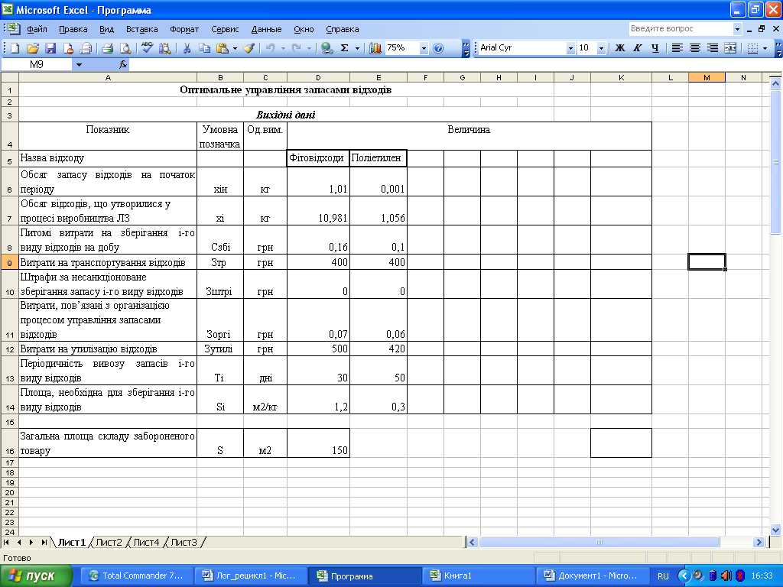
Рис. 3 Вихідні дані для розрахунку припустимого обсягу відходів в умовах ФП
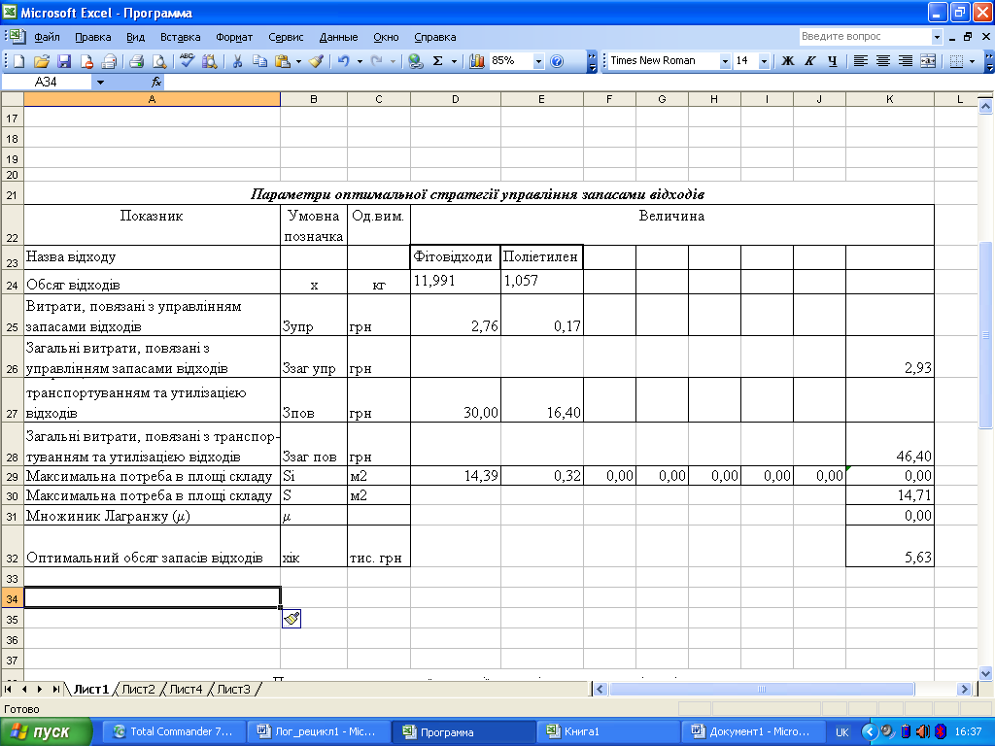
Рис. 4 Вікно програми розрахунку припустимого обсягу відходів в умовах ФП

Впровадження запропонованих підходів дозволить ФП зменшити витрати на утримання та транспортування відходів.
Висновки
Запропонована класифікація відходів фармацевтичної галузі, які поділяють на промислові відходи (відходи виробництва) та відходи комерційні (відходи споживання).
Проведені дослідження виявили необхідність впровадження логістики рециклінгу в діяльність ФП. Наведена сутність логістики рециклінгу, його об’єкт і предмет, а також мета і завдання логістики рециклінгу.
Наведений зв'язок реверсивної логістики зі всіма функціональними сферами створення, виробництва і споживання ЛЗ і ВМП.
Наведені вимоги логістичного підходу до управління відходами в умовах фармацевтичної галузі та вимоги правил GMP.
Запропонована методика розрахунку припустимих обсягів відходів, яка базується на використанні моделі управління запасами з фіксованим розміром, в якій обсяг вивозу відходів є постійною величиною з забезпеченням зменшення обсягу забруднення навколишнього середовища.
Розроблено програму розрахунку припустимого обсягу відходів з використанням програмного продукту Microsoft Excel.
Визначення припустимого обсягу відходів дозволить ФП зменшити плату та штрафи за їх наднормоване створення.

Перелік рекомендованої літератури
  - Посилкіна О. В. Впровадження логістичних підходів в управлінні відходами у фармацевтичній галузі / О. В. Посилкіна, Р. В. Сагайдак // Проблемы подготовки профессиональных кадров по логистике в условиях глобальной конкурентной среды. Сб. докладов ІV Международной научно-практической конференции. – К., 2006. – С. 67 – 68.
  - Сагайдак Р. В. Актуальність впровадження реверсивенної логістики в умовах фаромацевтичної галузі / Р. В. Сагайдак // Український вісник психоневрології. – Т. 14. – Вип. 2 (47). – Додаток. – 2006. – С.194 – 195.
  - Посилкіна О. В. Фармацевтична логістика: Монографія / О. В. Посилкіна, Р. В. Сагайдак, Б. П. Громовік. – Х.: Вид-во НФаУ, Золоті сторінки, 2004. – 320с.
  - ГОСТ 12.1.007-76 Вредные вещества. Классификация и общие требования безопасности. – М. : Госиздат, 1976. – 32 с.
  - ГОСТ 17.4.2.01-81 Охрана природы. Почвы. Номенклатура показателей санитарного состояния. – М. : Госиздат, 1981. – 44 с.
  - Методические указания для органов и учреждений санитарно-эпидемиологической службы по контролю за реализацией мероприятий, направленных на санитарную охрану окружающей среды от загрязнения жидкими и твердыми токсическими отходами промышленных предприятий / утверждено МОЗ СССР от 12.07.1985 № 3912-85. – М. : [б. и.], 1985. – 32 с.
  - Методические указания по оценке степени опасности загрязнения почвы химическими веществами / утверждено МОЗ СССР от 13.04.1987 № 4266-87. – М. : [б. и.], 1987. – 21 с.
  - СНиП 2.01.28-85 Полигоны по обезвреживанию и захоронению токсичных промышленных отходов. Основное положение по проектированию. – М. : Госиздат, 1985. – 94 с.
  - ДСанПін 2.2.7.029-99 Державні санітарні правила та норми. 2. Комунальна гігієна. 2.7. Ґрунт, очистка населених місць, побутові та промислові відходи, санітарна охорона ґрунту. Гігієнічні вимоги щодо поводження з промисловими відходами та визначення їх класу небезпеки для здоров’я населення. – К. : Держстандарт, 1999. – 56 с.
  - Про затвердження Правил проведення утилізації та знищення неякісних лікарських засобів : Наказ МОЗ України вiд 08.07.2004 № 349 (із змінами, внесеними згідно з Наказом Міністерства охорони здоров’я від 05.02.2007 № 55) [Електронний ресурс]. – Режим доступу :
http://mozdocs.kiev.ua/view.php?id=4840.
11. Про затвердження Правил проведення утилізації та знищення неякісних лікарських засобів, до складу яких входять наркотичні засоби, психотропні речовини і прекурсори : Наказ МОЗ України, Мінекобезпеки України вiд 19.03.1999 № 67/59 [Електронний ресурс]. – Режим доступу :
http://zakon.rada.gov.ua/cgi-bin/laws/main.cgi?nreg=z0496-99.
12. Перелік підприємств та спеціалізованих установ, яким дозволено здійснення операцій щодо переробки, утилізації, знищення або знешкодження вилученої з обігу неякісної або небезпечної продукції (за видами промислової продукції) : Лист Міністерства екології та природних ресурсів України від 14.09.2000 № 2888/08/3-5 [Електронний ресурс]. – Режим доступу : http://hghltd.yandex.net/yandbtm?url=http://www.qdpro.com.ua/qdw/php/common/disarchieve/getdoc.php?isnvalue=8437&text=%CB%E8%F1%F2+%CC%B3%ED%B3%F1%F2%E5%F0%F1%F2%E2%E0+%E5%EA%EE%EB%EE%E3%B3%BF+%F2%E0+%EF%F0%E8%F0%EE%E4%ED%E8%F5+%F0%E5%F1%F3%F0%F1%B3%E2+%D3%EA%F0%E0%BF%ED%E8+%E2%B3%E4+14.09.2000+%B92888%2F08%2F3-5+.
13. Про затвердження Ліцензійних умов провадження господарської діяльності з розроблення, виробництва, виготовлення, зберігання, перевезення, придбання, пересилання, ввезення, вивезення, відпуску, знищення наркотичних засобів, психотропних речовин і прекурсорів : Наказ Держкомпідприємництва України, МОЗ України від 20.02.2001 № 39/66 [Електронний ресурс]. – Режим доступу :
http://zakon.rada.gov.ua/cgi-bin/laws/main.cgi?nreg=z0224-01.
Сагайдак-Нікітюк Ріта Василівна
Посилкіна Ольга Вікторівна
Онищенко Яна Геннадіївна

УПРАВЛІННЯ ВІДХОДАМИ
В УМОВАХ ФАРМАЦЕВТИЧНОЇ ГАЛУЗІ НА ПІДСТАВІ ЛОГІСТИЧНОГО ПІДХОДУ

(методичні рекомендації)

Формат 60х84 1/16. Папір офсетний.
Офсетний друк. Умов. друк. арк. .
Тираж прим. Замовлення №

НФАУ 61002 м. Харків, вул. Пушкінська, 53

